“LA VILLE ET L’HABITAT SOCIAL”
-Villes, Implantations, Maisons prises, Allocations, Conventillos, Pensions-
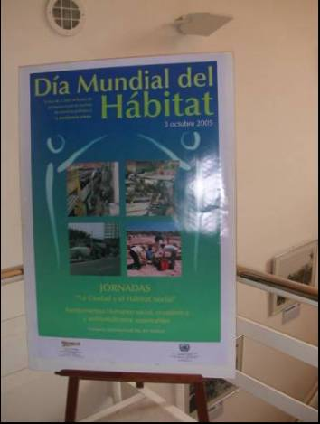
El Ceibo T.B.-Trabajo Barrial a organisé le lundi 03 octobre 2005 de 9h30 à 15h00 au Centre d’Information des Nations Unies C.I.N.U. dans la Ville Autonome de Buenos Aires, République d’Argentine, la Journée de Travail “La Ville et l’Habitat Social” avec le soutien d’organisations de la société civile nationales et internationales et de la législature de la ville, du gouvernement local et national.

Les objectifs de la journée ont été :

* Stimuler la mise en place de politiques sociales, de l’habitat et urbanistiques intégrées.
* Diffuser et réfléchir sur les stratégies à moyen et long terme afin de réduire le déficit de l’habitat.
* Renforcer les espaces de participation qui permettent de dépasser la marginalité dans l’habitat.
* Contribuer à la construction de logements dignes et répondant aux besoins de la population.
* Créer un cadre d’échange pour la planification d’actions et pour l’élaboration d’une loi-cadre du logement à niveau national.
* Réfléchir aux actions et appels pour 2006.
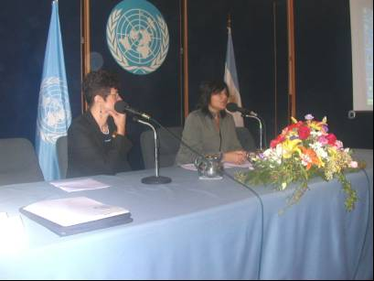
Ainsi, par le biais des travaux présentés, on cherchera à incorporer de nouvelles formes d’organisation afin de réduire le déficit de l’habitat dans notre pays, la Relation des Organisations sociales et l’Etat dans les processus de gestion du logement, tout comme le “Droit au logement” en tant que droit fondamental de l’être humain et les bases solidadaires et coopératives ; l’articulation public-privé-ONGs-Organismes internationales, et promouvoir l’exécution de programmes par lesquels les familles puissent trouver rapidement une réponse au logement digne.

Des représentants d’organismes internationaux, des fonctionnaires des gouvernements local et national, des organisations non gouvernementales de la ville et de l’intérieur, de la législature locale, représentante de la commision du logement de députés nationaux, ainsi que des représentants de différentes provinces et communes du pays ont participé à l’acte.

L’Alliance Internationale des Habitants y a contribué par une carte d’adhésion que son coordinateur, Cesare Ottolini, leur a adressé et de la présentation de Cristina Reynals "Réseaux Internationaux pour un Habitat digne",

Finalement, un hommage a été rendu au “Père Pichi” pour sa considérable trajectoire pour l’Habitat Social.

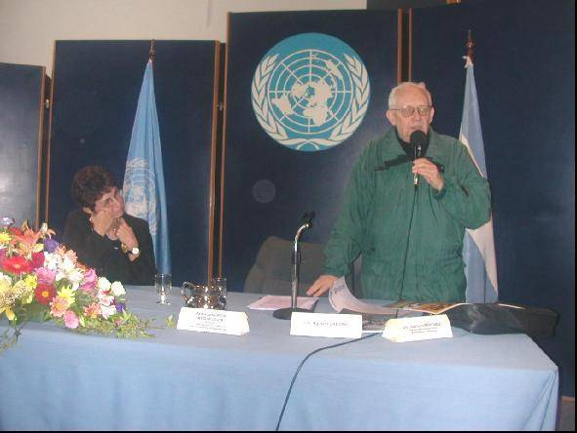
:
Source : Communiqué de Presse -EL CEIBO-01.10.05 - 15 5162 5774

